Proiectul didactic al lecției
Disciplina: Matematică
Clasa: a XI-a, profil Uman
Unitatea de conținut: Perpendicularitatea în spațiu
Numărul lecției în unitatea de conținut (conform proiectării didactice de lungă durată): 25/29
Durata lecției: 45 de minute
Subiectul lecției: Aplicații ale relației de perpendicularitate în spațiu în artă, tehnologii
Unități de competență:
- Recunoașterea și descrierea pozițiilor relative ale punctelor, ale dreptelor, ale figurilor în plan și spațiu, ale planelor în spațiu, în contextul relației de perpendicularitate în spațiu, în situații reale și/sau modelate.
- Identificarea și utilizarea terminologiei și a notațiilor specifice relației de perpendicularitate în spațiu în diverse contexte.
- Reprezentarea în plan a unor configurații geometrice plane și/sau spațiale în contextul relației de perpendicularitate în spațiu.
- Utilizarea proprietăților și a criteriilor de perpendicularitate a dreptelor, a dreptelor și planelor, a planelor în rezolvarea problemelor, în situații reale și/sau modelate.
- Calcularea lungimilor de segmente și a măsurilor de unghiuri în plan și spațiu (unghiul dintre două drepte, unghiul dintre o dreaptă și un plan, unghiul dintre două plane, unghiul diedru), în situații reale și/sau modelate.
Obiectivele lecției:La finele lecției, elevii vor fi capabili:
O.1. – să explice noțiunea de perpendicularitate în spațiu;
O.2. – să reprezinte geometric perpendicularitatea în spațiu;
O.3. – să rezolve probleme/ situații-problemă utilizând noțiunile însușite la lecție;
O.4. – să stimuleze atitudini favorabile față de știință și față de cunoaștere în general.

Tipul lecției: lecție de formare a capacităților de înțelegere a cunoștințelor
Tehnologii didactice:
- Forme: frontal, în perechi, individual.
- Metode: algoritmizarea, problematizarea, metoda lucrului cu manualul.
- Mijloace de învățământ:
- Ion Achiri, Petru Efros, Valentin Garit, Nicolae Prodan, Manual clasa XI
- Computerul;
- Proiectorul;
- Fișa cu probleme, posterul cu sarcini.
Evaluarea: formativă, evaluare orală și în scris, reciprocă; produse: problemă rezolvată, răspuns oral, exercițiu rezolvat, poster completat.
Bibliografie

      - Matematica.Curriculum pentru claselea X-a–aXII-a.Ch.,2020
https://mecc.gov.md/sites/default/files/matematica_liceu_ro.pdf
      - Ion Achiri, Petru Efros, Valentin Garit, Nicolae Prodan, Manual clasa XI matematică,2020
      - Fișa de consolidare a lecției (Anexa nr. 1)
      - Fișa de sinteză a lecției (Anexa nr. 2)
      - Fișa de prezentare a metodei „Philips 6-6” (Anexa nr. 3)

Scenariul lecției
Etapele activității didactice | Obiective | Demersul acțional al lecției | Timp  (în minute) | Tehnologia realizării  (Metodă/Formă deactivitate/Resurse)
Evocare | O1  O2 | - Momentul organizatoric. Captarea inițială a atenției elevilor;  Profesorul propune următoarele întrebări:  • Cum folosesc artiștii perpendicularitatea pentru a crea iluzia profunzimii în lucrările lor?  Răspuns: Perspectivă  • Cum influențează perpendicularitatea designul produselor tehnologice, cum ar fi telefoanele și calculatoarele?  Răspuns: Funcționalitate  • În ce mod este folosită perpendicularitatea în arta arhitecturală pentru a crea simetrie și echilibru?  Răspuns: Estetică  • Cum contribuie perpendicularitatea la precizia tehnologică în construcția dispozitivelor electronice?  Răspuns: Axe  Verificarea temei de acasă  Un arhitect dorește să verifice dacă o fațadă de clădire este perfect perpendiculară pe sol. Înălțimea fațadei este de 7 metri, iar la o distanță de 3 metri de baza acesteia, arhitectul măsoară înclinarea fațadei. Dacă distanța dintre vârful fațadei și punctul de măsurare la sol este de 7,5 metri, verifică dacă fațada este perpendiculară pe sol folosind teorema lui Pitagora. | 5’  15’ | Activitate formativă
Reflecție | O2  O3  O4 | Profesorul explică succint teorema 6, teorema celor 3 perpendiculare.  După care clasa este împărțită în 5 grupuri de lucru repartizând câte o fișă de lucru. Anexa nr. 1  Pentru o sinteză spre finele orei propun elevii să se expună conform fișei Anexa nr. 2  Profesorul notează cei mai activi elevi, după care elevii sunt rugați să facă o evaluare a termenilor însușite, să expună păreri referitor cum a fost organizat ora și ce cunoștințe a dobândit.  Tema pentru acasă . De realizat :  O scară într-o clădire leagă două etaje care au o diferență de înălțime de 3,6 metri. Lungimea orizontală a scării, măsurată de la baza sa până la punctul în care atinge etajul superior, este de 4,8 metri. Constructorul dorește să verifice dacă scara este perpendiculară pe sol și respectă normele de siguranță.  Cerinte:  - Calculează lungimea reală a scării folosind teorema lui Pitagora.  - Verifică dacă această lungime este corectă pentru a asigura perpendicularitatea în raport cu înălțimea și lungimea orizontală.  La dorință de realizat poster pe tematica Distanța de la un punct la o dreaptă, la un plan în viața cotidiană. | 5’  10’  3’  2’ | formativă,  evaluare independent  evaluare independent

ANEXE
Anexa nr. 1

Fișa de lucru 1: Perpendicularitatea în arhitectura modernă (Artă și Tehnologii)
Sarcină:
- În echipe, discutați despre modul în care perpendicularitatea este utilizată în proiectarea clădirilor moderne (zgârie-nori, clădiri de birouri).
- Fiecare echipă trebuie să identifice cel puțin trei exemple de structuri arhitecturale moderne care folosesc perpendicularitatea pentru a crea stabilitate și estetică.
Întrebare de discuție:
Cum contribuie perpendicularitatea la aspectul și funcționalitatea clădirilor moderne?
Rezultat:
Prezentarea unui exemplu notabil de arhitectură care folosește perpendicularitatea pentru stabilitate și frumusețe vizuală.

Fișa de lucru 2: Perpendicularitatea în designul de produs (Tehnologii)
Sarcină:
- Discutați în echipă despre felul în care perpendicularitatea este folosită în designul obiectelor de zi cu zi (telefoane mobile, tablete, mobilier, electrocasnice).
- Identificați cel puțin două exemple de produse în care perpendicularitatea joacă un rol esențial pentru ergonomie sau funcționalitate.
Întrebare de discuție:
Cum face perpendicularitatea ca designul produselor tehnologice să fie mai eficient și mai ușor de utilizat?
Rezultat:
Prezentarea unui produs tehnologic cotidian care folosește perpendicularitatea pentru a îmbunătăți funcționalitatea și confortul.

Fișa de lucru 3: Perpendicularitatea în arta vizuală (Artă)
Sarcină:
- În echipe, discutați despre utilizarea perpendicularității în lucrările de artă (perspectiva în pictură, structura în sculptură).
- Găsiți exemple de artiști sau opere de artă care folosesc perpendicularitatea pentru a crea iluzia de profunzime sau ordine vizuală.
Întrebare de discuție:
Cum este folosită perpendicularitatea pentru a crea compoziții echilibrate în artă?
Rezultat:
Fiecare echipă prezintă un exemplu de operă de artă care utilizează perpendicularitatea pentru a reda o perspectivă corectă sau pentru a crea echilibru vizual.

Fișa de lucru 4: Perpendicularitatea în infrastructură (Viața cotidiană)
Sarcină:
- În echipe, discutați despre importanța perpendicularității în infrastructură (drumuri, poduri, clădiri publice).
- Găsiți cel puțin două exemple în care perpendicularitatea contribuie la stabilitatea și funcționalitatea infrastructurii publice.
Întrebare de discuție:
De ce este crucială perpendicularitatea pentru siguranța și durabilitatea construcțiilor din viața cotidiană?
Rezultat:
Prezentarea unui exemplu de infrastructură (ex: pod, clădire publică) în care perpendicularitatea joacă un rol esențial în menținerea stabilității și siguranței.

Fișa de lucru 5: Perpendicularitatea în designul interior (Artă și Tehnologii)
Sarcină:
- În echipe, discutați despre utilizarea perpendicularității în designul interior (mobilier, organizare spațială, iluminat).
- Identificați două moduri în care perpendicularitatea contribuie la o organizare eficientă și estetică a spațiului.
Întrebare de discuție:
Cum îmbunătățește perpendicularitatea organizarea și funcționalitatea spațiilor interioare?
Rezultat:
Prezentarea unui concept de design interior (ex: o cameră, un birou) în care perpendicularitatea asigură atât organizarea, cât și confortul vizual.

Anexa nr. 2
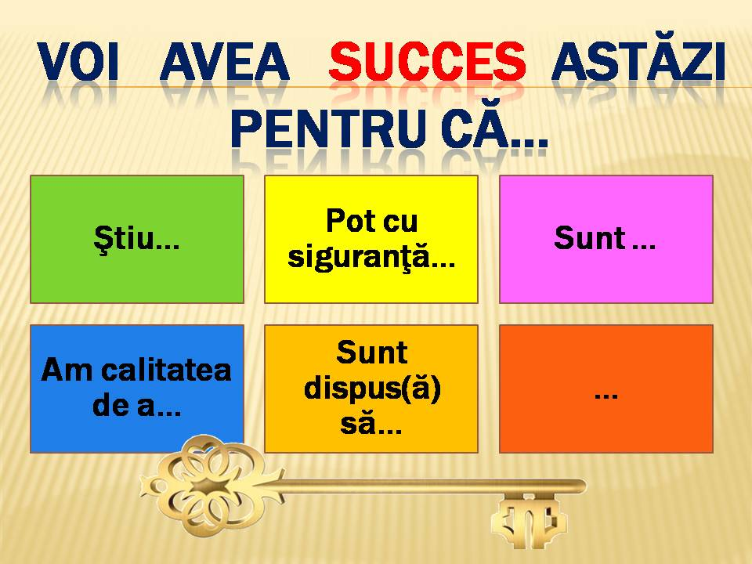

Anexa nr. 3
Este asemănătoare brainstormingului. Poate fi intitulată brainstorming pe grupe mici. Este o metodă axată mai ales pe producere de idei rezolutive pentru o problemă dată, ea presupunând elaborarea unui mare volum de soluții. Numele îi provine de la ce consacrat-o, iar atributul 6-6 se leagă de modul de organizare a activității elevilor (de pildă, De Peretti şi colaboratorii săi. 2001. o denumesc şi mai clar metoda Philips 6-6 pm, adică p - participanți, m- minute). Ca elemente specifice, se pot menționa : grupul căruia i se adresează se împarte în subgrupuri de câte 6 , fiecare subgrup fiind reprezentat în dezbaterea finală de un lider. Modul de structurare şi aplicare a metode permite utilizarea ei şi cu grupuri mari , de până la 50 de membri. ( Moise Constantin , Seghedin Elena , 2009 , p.374 )
Modul de desfășurare a unei reuniuni Philips 6-6 (în antrenamentul grupurilor creative propriu-zise) cuprinde etapele :
1) organizarea subgrupurilor, desemnarea liderilor, lansarea problemei de soluționat , 4 minute;
2) producerea ideației rezolutive, concomitent în toate subgrupurile, 6 minute
3) colectarea rapoartelor de la fiecare lider de subgrup- 2 minute.
4) elaborarea deciziilor.
Marele avantaj implicat în această metodă, pe lângă dinamizarea de principiu a participanților, constă în posibilitatea de colectare a unui volum apreciabil de opinii într-un timp scurt. Dacă ne referim în mod special la utilizarea ei în clasă, remarcăm şi avantaje concrete. De pildă, faptul că elevii participă la dezbatere - sprijinire reciprocă - și își construiesc împreună
linii de argumentare determină dobândirea de către ei - chiar şi cei mai timizi sau cu un ritm mai lent al învățării - a încrederii în propriile posibilități de înțelegere sau de elaborare a unei opinii, câștigarea respectului colegilor față de capacitățile manifestate în construirea unui răspuns comun etc. Sintetic, avantajele acestei metode se construiesc pe faptul că „asigură abordarea mai multor aspecte ale unei probleme într-un timp limitat, facilitează comunicarea şi exprimarea, confruntarea şi luarea deciziilor.” ( Moise Constantin , Seghedin Elena , 2009 , p. 375 )
Bibliografie
Moise Constantin , Seghedin Elena Metodele de învățământ. In C. Cucoș ( coord. ), Psihopedagogie pentru examenele de definitivare și grade didactice , Polirom 2009 , pag . 374-375

